2013-2014年姜堰区高二政治学业水平测试模拟试卷
第Ⅰ卷 （客观题 共70分）
一、单项选择题：下列各题的四个选项中，只有一项是符合题意的。请在答题卡上填涂你认为正确的选项。（本部分共30小题，每小题2分，共60分)
1．2013年末，中国国家外汇储备为4.18万亿美元，中国的外汇储备规模居全球之首。外汇是______用表示的用于国际间结算的 。
A．外币 兑换比率 B．外币 支付手段
C．本币 支付手段 D．本币 兑换比率
2．下图中正确反映两者关系的是
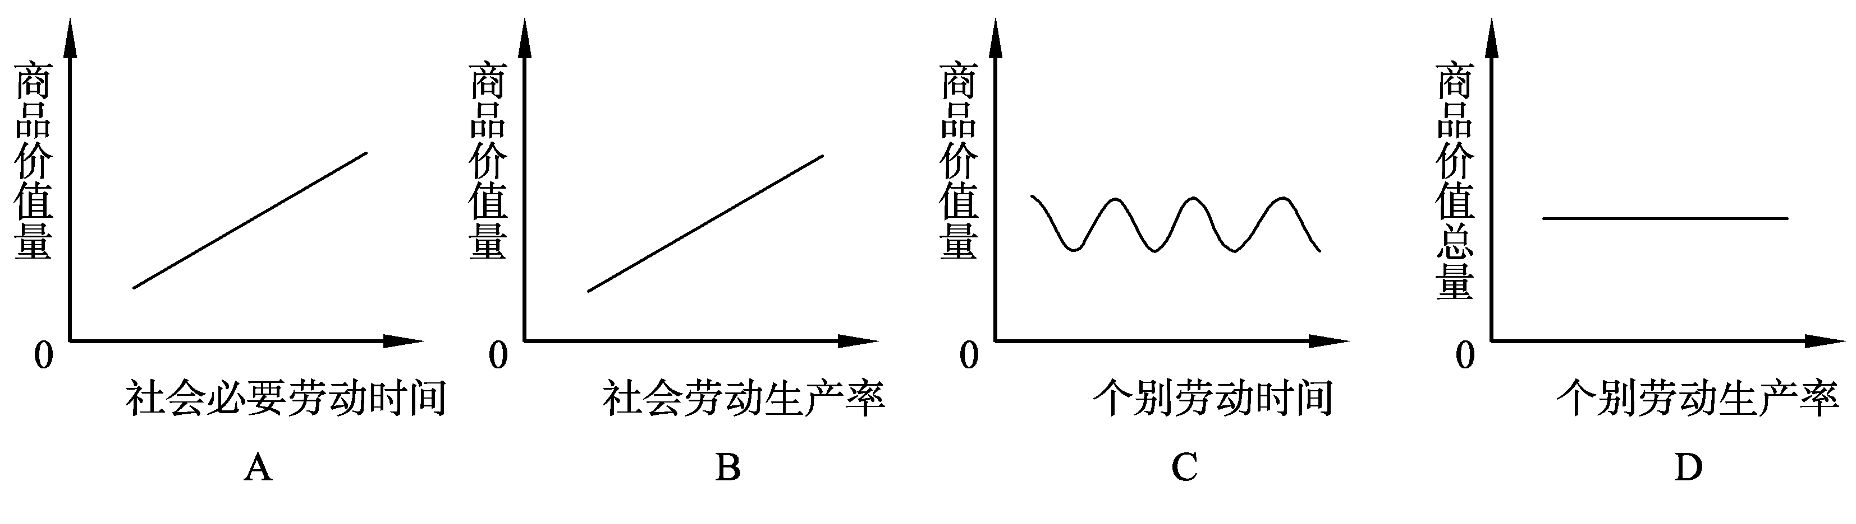

3．目前，我国少数富裕阶层以购买高级住宅、豪华轿车为时尚，但还有很多家庭的消费仍以吃、穿、用等生存资料为主。这表明
A．我国已进入全面小康社会 B．收入是消费的前提和基础
C．我国居民恩格尔系数不断降低 D．生活必需品的需求弹性较小
4．2013年江苏省全年地区生产总值将超过4.8万亿元，比去年增长11%左右。快速增长的江苏经济，让居民消费更“给力”。这体现了
A．生产决定消费的对象 B．消费调节生产
C．消费为生产创造动力 D．生产为消费创造动力
5．1975年，柯达实验室诞生了第一台数码相机，但由于担心数码影像会冲击自己的胶片市场，公司管理层对此项发明不感兴趣，2012年1月19日，昔日胶片行业霸主——柯达申请破产保护。上述材料给我们启示：
A．公司要诚信经营，树立良好的信誉和企业形象 B．公司要制定正确的经营战略
C．公司要提高自主创新能力 D．政府要加强宏观调控
6. 很多人认为Iphone 5性价比高，清晰的屏幕，超强的处理器，精细的做工， 现标价5800元左右，很多人猜测短期降价空间不大，这一观点蕴含的经济学道理是
A．苹果手机5代的价格由其价值决定，它一定要等于其价值
B．苹果手机5代的价格由其价值决定，它一定要反映其价值
C．苹果手机5代的价格受供求关系影响，它不会等于其价值
D．苹果手机5代的价格受供求关系影响，但它不会偏离价值
7.甲商品与乙商品互为替代品，丙商品是甲商品的互补商品。在不考虑其他条件的情况下，
下列变化会导致甲商品价格降低的是
A．乙商品的社会劳动生产率提高 B．丙商品的需求量增加
C．丙商品的社会必要劳动时间减少 D．乙商品的供给量减少
8.从消费类型上看，用信用卡进行透支消费的行为属于
A．钱货两清的消费 B．贷款消费 C．租赁消费 D．享受资料的消费
9.非公有制是社会主义市场经济的重要组成部分，下列属于非公有制经济形式共同点的是
A．有利于扩大就业 B．劳动生产率比较高
C．以雇佣劳动为主 D．有利于扩大出口
10.下列与投资特点搭配正确的有
①便捷的投资 ②高风险，高收益的投资 ③稳健的投资 ④规避风险的投资
a股票 b储蓄存款 c政府债券 d商业保险
A．①b．②d．③c．④a B．①b．②a．③c．④d
C．①a．②c．③b．④d D．①c．②b．③d．④a
11.财政有促进国民经济平稳运行的作用，在在经济增长滞缓、经济运行主要受需求不足制约时，政府可以采取扩张性财政政策，该政策内容包括
A.减少经济建设支出 减少税收 B.增加经济建设支出 减少税收
C.降低存款准备金利率 增加贷款 D.提高存款准备金利率 减少贷款
12.国家可以通过制定和实施经济发展计划、规划等，对经济活动参与者进行引导，以实现国民经济的持续快速健康发展。这里，国家利用的宏观调控手段是
A．经济手段 B．法律手段 C．行政手段 D．政治手段
13.2012年江苏省将加大对苏北的扶持力度，落实“一市一策”；苏中坚持特色发展，加速崛起；苏南地区要紧紧围绕“先行军”和“排头兵”的目标定位，积极建设苏南自主创新示范区等，走在基本实现现代化新征程的最前列。这表明江苏坚持
A．以人为本 B．统筹城乡 C．协调发展 D．可持续发展

14. 从行政监督体系上看，属于我国行政系统内部监督形式的是
A．人民政协的监督 B．全国人大的监督
C．国家监察部门和审计部门的监督 D．中共中央纪委的监督
15. “诚心问民意，恒心解民生。”当前，我国政府更加重视社会发展和改善民生。这表明我国政府是
①公共权力的所有者 ②经济活动的参加者
③公共服务的提供者 ④人民利益的执行者
A. ①② B.③④ C. ①④ D. ②③
16.《中华人民共和国个人所得税法(2011年最新修订)》由第十一届全国人民代表大会常
务委员会审议通过，自2011年9月1日起施行。这表明全国人大常务委员会是
A.最高国家权力机关，行使决定权 B. 最高国家行政机关的执行机关，行使任免权
C.最高国家权力机关，行使审议权 D.最高国家权力机关的常设机关，行使立法权
17. 全国人大常委会将《中华人民共和国个人所得税法修正案（草案）》及草案说明向社会
公开征集意见，公民通过网络等途径纷纷发表自己的见解。这表明，公民通过 ▲ 参与民主决策。
A．社会听证制度 B．专家咨询制度
C．社情民意反映制度 D．信访举报制度
18.下列关于中国共产党与各民主党派关系的说法中，正确的是
①坚持中国共产党领导 ②联合执掌国家政权
③是亲密合作的友党 ④是在朝党与在野党
A．①③ B．②③ C．②④ D．①④
19.实行民族区域自治制度是适合我国国情的必然选择。民族区域自治的核心内容是
A．少数民族人民当家作主 B．行使自治权
C．国家统一和领土完整 D．实行高度自治
20.主权国家拥有按照自己的意志处理内政、外交事务而不受他国控制和干涉的权利，如确
定经济体制、缔结条约、进行自卫战争等，这些属于主权国家享有的
A．独立权 B．平等权 C．自卫权 D．管辖权
21. 2011年9月6日，国务院新闻办发表了《中国的和平发展》白皮书中特别强调，中国坚决维护国家核心利益，包括：国家主权，国家安全，领土完整，国家统一，中国宪法确定的国家政治制度和社会大局稳定，经济社会可持续发展的基本保障。之所以要坚定地维护我国的利益，是因为
①国家利益是实现国家之间合作的基础
②国家利益是主权国家生存和发展的权益
③我国的国家利益与人民的具体利益相一致
④维护我国的国家利益就是维护广大人民的根本利益
A．①④ B．②③ C．①③ D．②④
22． 2012年2月，在联合国安理会上，中国政府在对叙利亚是否动武的决议中行使了否决
权，防止产生第二个“利比亚”。这表明
A.安理会已成为协调各国行动的中心
B.联合国是凌驾于主权国家之上的国际组织
C.我国外交政策的宗旨是平等互利、和平共处
D. 中国是维护世界和平与发展的重要力量
23. 我国的许多典故包含着深邃的哲学道理，下列成语中正确反映思维和存在的关系的是
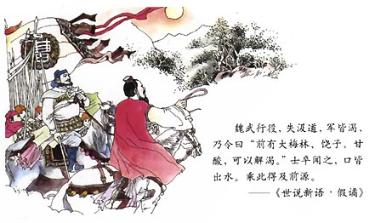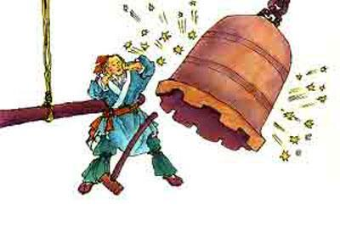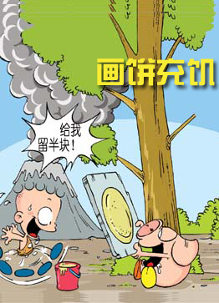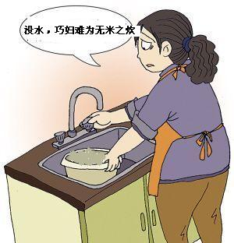
A.掩耳盗铃 B.望梅止渴 C.画饼充饥 D.巧妇难为无米之炊
24.下列选项中与俗语“台上一分钟，台下十年功”蕴含的哲理相同的是
A．纸上得来终觉浅，绝知此事要躬行 B．问渠那得清如许，为有源头活水来
C．宜将剩勇追穷寇，不可沽名学霸王 D．古人学问无遗力，少壮功夫老始成
25.老子说：“人法地，地法天，天法道，道法自然。”这表明
A．人可以利用和改变客观规律 B．人为事物的联系没有客观性
C．联系具有普遍性和多样性 D．任何事物之间都相互联系
26. 爱因斯坦认为，光既是波，又是微粒，是连续的，又是不连续的。这启示我们
A．矛盾的特殊性是寓于矛盾普遍性之中 B．要发展地看待一切事物
C．要承认矛盾的对立并坚持矛盾的统一 D．要反对唯心主义世界观
27. 竞争激烈的NBA，各队无不在队员出场顺序和阵型上费尽心机，以争取最佳阵容，发挥出队员的最佳优势，战胜对手。这表明
①整体功能总是大于各个部分功能之和
②要正确处理整体与部分关系
③应该树立全局观念，统筹全局
④用联系的观点看问题是获得正确认识的源泉
A．①② B．①③ C．②③ D．③④
28.“中国特色社会主义道路之所以完全正确，之所以能够引领中国发展进步，关键在于我
们既坚持了科学社会主义的基本原则，又根据我国实际和时代特征赋予其鲜明的中国特
色。”胡锦涛总书记的话，从哲学上启示我们
①看问题要全面，分清主流和支流 ②要坚持两点论和重点论的统一
③主要矛盾处于支配地位，起决定作用 ④要善于把握矛盾的主要方面
A．①② B．②④ C．①④ D．②③
29.随着中国居民个人财富的增加，出于保护婚姻双方权益的需要，2011年8月12日，最
高人民法院发布婚姻法最新司法解释，对房屋所有权在婚前与婚后归属做了详细说明。
这种作法的哲学依据
A．价值观对人生道路选择有导向作用 B．社会存在决定社会意识
C．实践的观点是唯物史观的基本观点 D．社会意识具有相对独立性
30.过去十年间，《感动中国》节目已经向全国观众展现了100多位各行各业的杰出人物。其
中有钱学森、朱光亚、袁隆平这样的睿智学者，也有徐本禹、丛飞、王顺友等做出非凡
事业的平凡百姓。这给我们的启示是
①人的素质决定人生价值的大小 ②要在个人与社会的统一中实现人生价值
③人是价值的创造者和享受者 ④实现人生价值关键在发挥主观能动性
A．①② B．①③ C．②③ D．②④
二、判断题：阅读下列各题，判断正确与错误，并在答题卷相对应的方框内作答，正确的填A，错误的填B。 (本部分共10分，每小题1分，共10分)
31.外汇汇率升高意味着人民币升值,外币贬值。
32.就业是民生之本,解决的关键在于发展经济,创造更多的就业机会。
33.在我国，非公有制经济主要包括个体、私营经济和外资经济。
34.在我国，公民享有平等的权利，同时必须平等的履行义务。
35.人民代表大会是我国人民代表大会制的基石。
36.在我国充分保护、尊重、鼓励公民的宗教信仰自由。
37.人类社会的产生是客观的，但其发展受人的主观支配。
38.实践之所以能够检验认识的正确与否，在于其是主观见之于客观的活动。
39.世界是普遍联系的整体，任何事物之间都是相互联系的。
40. 实现人生价值需要坚定的科学理想信念指引。
第Ⅱ卷 （主观题 共30分）
三、简答题：请紧扣题意，结合所学相关知识，在答题卷上简要回答问题。（本部分共2小
题，第41题8分，第42题10分，共18分）
41.阅读下列材料，结合所学知识回答问题。
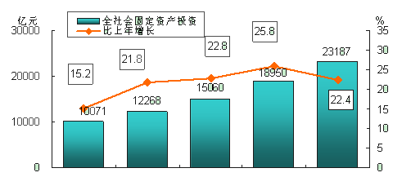
材料一： 图表：“十一五”期间及“十二五”第一年江苏省固定资产投资增长情况
2007年 | 2008年 | 2009年 | 2010年 | 2011年
注：江苏过去11年中，出口增长保持高速，消费增长明显趋弱。
材料二：江苏省委书记罗志军表示，江苏经济已经连续19年保持两位数增长，今后更要把“让每一个江苏人活得幸福和有尊严”作为长期的追求。为此，江苏省委、省政府坚持贯彻落实科学发展观，遵循经济发展规律，坚持全面协调可持续发展，大力发展生产力，促进就业，努力增加居民收入，坚持富民优先。
（1）概括材料一所蕴涵的经济信息。

（2）联系材料，运用历史唯物主义知识，谈谈怎样实现“让每一个江苏人活得更加幸福”的追求。

42． ．材料一：2013年2月19日10时46分，云南省昭通市巧家县发生4.9级地震。10时47分5秒，由成都高新减灾研究所与云南昭通市防震减灾局联合建设的地震预警系统对该次地震成功预警。这是国内首次通过地震预警系统实现对破坏性地震成功预警。消息一出，立即引起网友热议。网友“仰望天空”：“成功进行地震预警，这是自古以来人类的梦想，如今梦想成真了。有梦想就会有奇迹！”
（1）请运用辩证唯物论的有关知识对网友“仰望星空”的观点进行简要评析。（4分）

材料二：长期从事地震预警预报的研究人员认为，地震在一定程度是可以预报的，但是，只是在中长期预报上有一些成果，而在短期和临震预报上成效不太明显。地震预报是一个非常复杂的综合过程，目前预测不准的情况还很多。
（2）请分析上述材料所蕴含的认识论道理。（6分）

四、探究题：请你进入下列情境中，参与问题的探究与分析，并将你的观点与建议写在答题卷上。（本部分1题，12分）
43.材料一 中国共产党第十七届六中全会2011年10月18日在北京闭幕，通过了《中共中央关于深化文化体制改革推动社会主义文化大发展大繁荣若干重大问题的决定》。《决定》指出：作为文化体制改革的中心环节，经营性文化单位转企改制是衡量改革是否取得实质性进展的重要标志。
（1）用《经济生活》有关知识回答，某文化事业单位转企改制后作为一个企业如何在市场竞争中经营成功。（4分）

材料二 全会突出强调了社会主义核心价值体系的重要性，并从中国特色社会主义事业全局和战略高度，提出了在国民教育、精神文明建设和党的建设全过程，在改革开放和社会主义现代化建设各领域，在精神文化产品创作生产传播各方面，全面推进社会主义核心价值体系建设的总体目标和任务。 所以，有专家指出“如果仅仅从经济角度来观察和估量文化产业的意义，就过于狭窄和浅陋了”
（2）请结合材料并从价值观角度分析专家意见的合理性。（4分）

材料三 有人认为，深化文化体制改革，把发展文化产业作为新的经济增长点，责任在中国共产党。”
（3）运用《政治生活》的有关知识并结合材料对该观点进行简要评析。（4分）

参考答案：
1----10：BABDB BABAB | 11----20：BCCCB DCABA
21----30：DDDDC CCDBC | 31---40：BAAAA BBABA

41.（1）图表反映了“十一五”至“十二五”期间我省固定资产投资逐年增长。(1分)但2011年增幅有所下滑，经济增长主要依靠投资、出口，消费的拉动作用没有充分发挥。（2分）说明转方式、调结构的任务比较艰巨。（1分）
- ①社会存在决定社会意识，社会意识对社会发展有能动作用。从江苏经济连续增长的社会存在出发，树立科学发展观，制定合理的目标和正确的政策。体现这样的追求。（2分）
- ②价值观对人们认识世界和改造世界及人生道路的选择具有重要的导向作用，要做出正确的价值判断必须坚持真理、自觉遵循社会发展的客观规律；自觉站在最广大人民的立场上，把人民群众的利益作为最高的价值标准。贯彻落实科学发展观，遵循经济发展规律，把人的尊严和幸福作为价值追求体现了价值选择的正确性。（2分）
（如果回答：人民群众是历史的创造者，我们要坚持群众观点和群众路线。努力增加居民收入，坚持富民优先体现群众观点和群众路线的要求。给1分）
42. （1）①意识具有能动作用。正确的意识对改造客观世界具有促进作用，高昂的精神对人体生理具有积极的调节和控制作用。要树立正确意识，培养积极向上的精神。人要有梦想，只有有梦想的人，才有可能创造奇迹。（2分）②物质决定意识，规律具有普遍性和客观性。要一切从实际出发，按规律办事。意识的能动作用再大，也要受制于客观规律和客观条件。如果梦想不符合实际，违背规律，是不会出现奇迹的。因此，必须将客观规律性和主观能动性相结合。（2分）
（2）①实践是认识的基础，是认识发展的动力。实践的不断发展，推动着人们对地震认识的不断深化。（2分）②认识具有反复性、无限性和上升性。人们对一个事物的正确认识往往要经过多次反复才能完成，是一个无限发展且螺旋式上升的过程。目前对地震的预测虽还不完全准确，但随着时间的推移和实践的发展，对地震的预报也会越来越准确。（2分）③在实践中认识和发现真理，在实践中检验和发展真理，是我们不懈的追求和永恒的使命。对地震的正确认识和准确预报，需要我们在实践中发现和认识，在实践中检验和发展。（2分）
43. 探究题：本部分1题，12分。
（1）①企业要制定正确的经营战略，文化作品要顺应社会主义市场经济的时代客观要求，创造出符合社会主义核心价值观、符合消费者需要的健康向上的文化作品。②企业要不断地自主创新，形成自己的特色和竞争优势，要有品牌意识。③企业要树立良好的信誉和企业形象，坚决杜绝庸俗的文化作品。（答出两点即得4分）
（2）①价值观对人们的行为具有重要的驱动、制约和导向作用。正确的价值观会在人们改造世界的活动中起促进作用，错误的价值观会导致人们在改造世界活动中遭到失败。用社会主义核心价值体系推动社会主义文化建设，可以有力抵制社会各种错误的和腐朽的思想影响，推动我国经济建设、文化建设、社会建设的全面发展。（3分）②仅仅从经济的角度考虑文化产业的发展，由于市场的自发性等，则可能产生一些不良的文化产品，偏离社会主义方向。（1分）
（3）①中国共产党是社会主义事业的领导核心，所以，深化文化体制改革必须坚持党的领导。以人为本，执政为民。（1分）②但是，深化文化体制改革不仅仅是中国共产党的责任，我国政府是人民的政府，政府要坚持对人民负责，切实履行经济职能和文化建设职能。（1分）③另外，公民要增强社会责任感，积极参加社会主义文化建设当中。（1分） 所以，该观点是片面的。（1分）

